**一**、创建金山表单，两道题目，文件名和图片

**二**、配置API小哥视频里有，然后获取出来文件名、图片原始URL、图片设别码和图片格式

文件名：body('分析_JSON')?['answerContents']?[0]?['value']

图片原始URL： body('分析_JSON')?['answerContents']?[1]?['value']?[0]?['fileShareLink']

图片设别码：body('分析_JSON')?['answerContents']?[1]?['value']?[0]?['fileSid']

图片格式：body('分析_JSON')?['answerContents']?[1]?['value']?[0]?['ext']

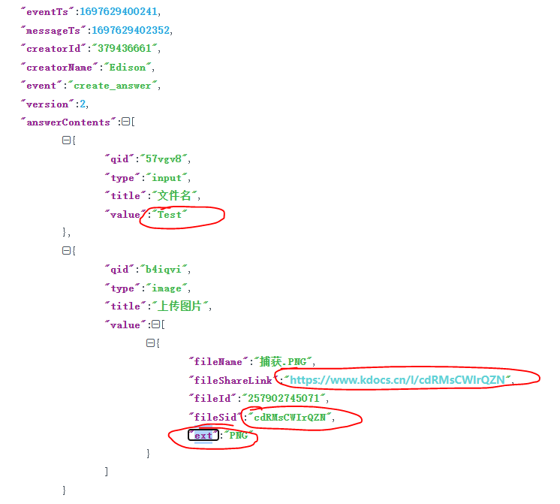

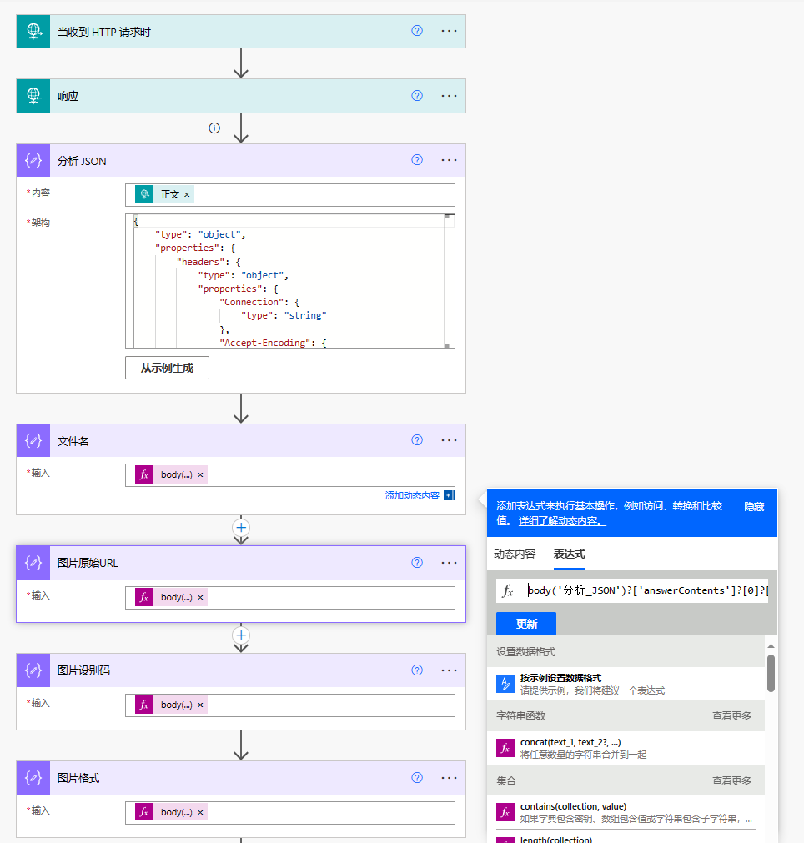

**三**、获取POST请求参数，打开浏览器按F12打开调试窗口，将图片原始URL复制到地址栏启动搜索，得到POST请求参数。

需要填写的：URL、Content-Type 、Accept-Encoding、User-Agent、X-Csrf-Rand 、正文内容、Cookie

(url需要拼接下，把拿到的图片设别码替换掉地址中的一部)

把拿到参数按图片上的格式全部复制到Http请求中。

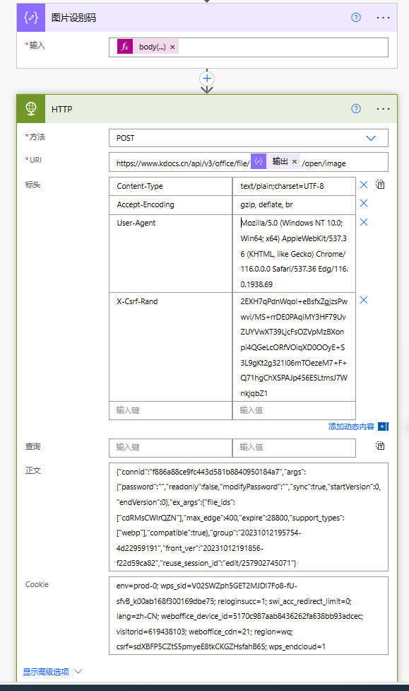

**四**、转二进制格式 ：decodeBase64(body('HTTP')['$content'])

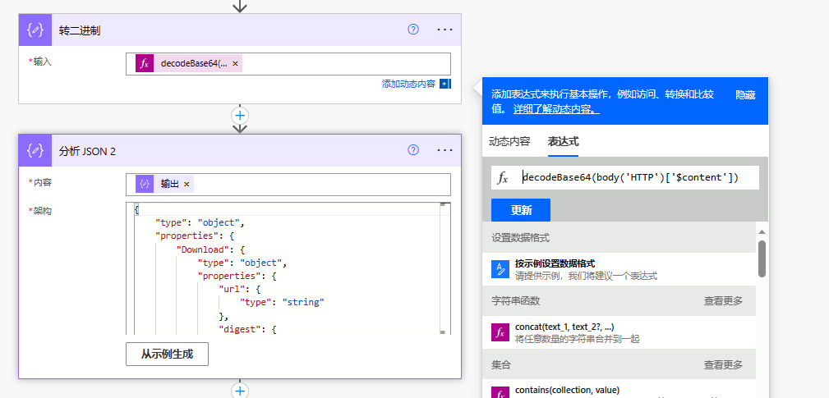

五、Json解析拿到图片实际URL。（这个URL有时效性，往SharePoint中存没问题，但不能作为图床使用，会失效）

架构：

{

    "type": "object",

    "properties": {

        "Download": {

            "type": "object",

            "properties": {

                "url": {

                    "type": "string"

                },

                "digest": {

                    "type": "string"

                },

                "digest_type": {

                    "type": "string"

                },

                "headers": {

                    "type": "object",

                    "properties": {

                        "referer": {

                            "type": "string"

                        }

                    }

                }

            }

        },

        "CompatibleInfo": {

            "type": "object",

            "properties": {

                "url": {

                    "type": "string"

                },

                "type": {

                    "type": "string"

                },

                "digest": {

                    "type": "string"

                },

                "digest_type": {

                    "type": "string"

                }

            }

        },

        "Session": {},

        "ImageBaseInfoResponse": {},

        "ThumbnailResp": {

            "type": "object",

            "properties": {

                "thumbnails": {

                    "type": "object",

                    "properties": {

                        "247492848133": {

                            "type": "object",

                            "properties": {

                                "thumbnail_url": {

                                    "type": "string"

                                }

                            }

                        }

                    }

                }

            }

        },

        "SessionKey": {

            "type": "string"

        }

    }

}

**六**、存到使用Onedrive 从URL上传图片，将图片存到Onedrive中

把获取来的URL、图片名字和图片格式填写进去，我是存在Onedrive根目录的。

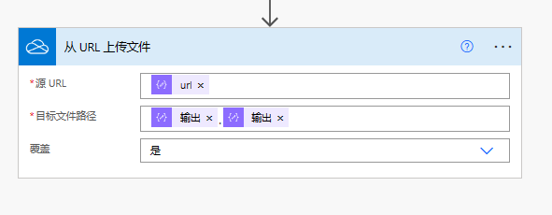

最终成功拿到图

